Généralités sur les tumeurs
Tumeurs bénignes
Dr Fanny VANDENBOS
Pr Jean-François MICHIELS
Les séances de TP commencent le 8 novembre : présence obligatoire et respecter son groupe sinon pas acceptés en TP !!
Note de TP sous forme d’un petit examen écrit au 4ème TP et un examen oral à la fin des TP, en décembre. Ces notes représentent ¼ de la note totale.
Matière très importante car on devra traiter nos patients sur les bases de l’anatomie pathologique, savoir interpréter des comptes-rendus d’anatomie pathologique.
Livre de référence écrit par « Le Collège National des Enseignants d’Anatomie Pathologique » que l’on peut consulter sur le site de l’UMDF campus anatomie pathologique.

I- Définitions

Tumeur

- Ancienne définition de « tumeur »: (plus valable)
  - Masse = toute augmentation de volume localisée déformant un organe ou une partie du corps
- Incluait différentes lésions:
  - des collections liquidiennes = abcès par ex
  - des tuméfactions inflammatoires (pseudotumeur inflammatoire)
  - des hypertrophies tissulaires d’origine dystrophique par ex le goitre thyroïdien (en rapport avec une perturbation hormonale)
  - des lésions liées à des désordres d’origine embryologique (dysembryoplasie) = malformations
- Dysembryoplasies :
  - Hamartome : disposition anormale, dans un organe, de tissus qui y existent normalement
    - Ex : hamartome bronchique : on a l’épithélium qui recouvre la bronche, tissu fibreux en dessous, cartilage dans paroi de la bronche et tout ça s’organise normalement de manière extrêmement précise ; dans l’hamartome il y a de petits bouts de cartilage, d’épithélium mélangés qui forment une masse.
  - Hétérotopie : présence d’un tissu morphologiquement normal dans un site anatomique anormal
    - Ex : hétérotopie fundique dans l’œsophage : un petit bout de muqueuse gastrique se retrouve au niveau de l’œsophage.
  - Choristome : pseudotumeur liée à une hétérotopie = hétérotopie qui forme une masse.
    - Ex : nodule pancréatique dans la muqueuse digestive
- Définition actuelle d’une tumeur
- Synonymes: néoplasme, néoplasie
- Prolifération cellulaire excessive aboutissant à une masse tissulaire ressemblant plus ou moins au tissu normal, ayant tendance à persister et à croître (différent d’un hamartome qui ne croît pas), témoignant de son autonomie biologique
- Cette définition rend compte de plusieurs caractères d’une tumeur : la différenciation, l’autonomie biologique.
- Masse tissulaire ressemblant plus ou moins au tissu normal : notion de différenciation tumorale
- La ressemblance avec le tissu normal définit la différenciation tumorale !!! ce n’est pas au contraire différent du tissu normal !!!
- Plus la structure (morphologie) et les fonctions de la tumeur se rapprochent des structures et des fonctions du tissu normal, plus la tumeur est dite différenciée (en général quand c’est bien différencié c’est plutôt bénin). On aura d’autant plus de facilités à savoir d’où est née la tumeur qu’elle ressemble au tissu qui lui a donné naissance : élément important pour le diagnostic.
- !! dans un organe il y a plusieurs constituants et chacun des constituants peut donner une tumeur : ex dans la bronche on a l’épithélium qui recouvre la muqueuse, on a du tissu fibreux, du cartilage, du muscle dans la paroi de la bronche et donc dans le poumon on peut avoir plein de types de tumeurs différents, on peut avoir une tumeur qui ressemble à du muscle qui se sera développée à partir de la musculature du poumon. En fait la tumeur va se développer à partir d’un constituant de l’organe.
- Tendance à persister et à croître : autonomie biologique
- La prolifération tumorale continue après l’arrêt du stimulus qui lui a donné naissance. Permet de la différencier d’une simple réaction à un stimulus.
- Elle résulte d’une succession d’anomalies génétiques qui confèrent aux cellules de nouvelles propriétés : générer leurs propres signaux mitogènes, résistance aux signaux d’inhibition de la croissance ...

1-2- Type histologique

- Les tumeurs sont classées en fonction de l’organe dont elles dérivent puis en fonction de leur type histologique.
- Le type histologique correspond à la cellule normale dont la tumeur semble dériver
- Les critères d’identification d’un type histologique sont définis par les classifications internationales de l’OMS
- Le diagnostic anatomo-pathologique repose sur l’identification de ces critères, pour un classement adéquat de la tumeur
- Les traitements sont adaptés en fonction du type histologique

1-3-Tumeurs bénignes et tumeurs malignes

- Tumeurs bénignes : Tumeur d’évolution généralement favorable, ne métastasant pas (ne se dissémine pas dans l’organisme, reste localisée) et ne récidivant pas après exérèse totale.
- Tumeurs malignes : Tumeur pouvant métastaser et récidiver après exérèse supposée totale et dont l’évolution spontanée est la mort de l’individu, habituellement liée à l’extension de la tumeur à tout l’organisme (par dissémination généralisée). Toujours un risque de récidive même si on pense avoir tout enlevé car il suffit de laisser quelques cellules en périphérie de la tumeur pour que ça récidive. Si on a enlevé la totalité de la tumeur primitive, il peut déjà y avoir quelques cellules qui ont métastasé, qui sont parties dans la circulation générale. Toujours surveiller le malade !

II- Critères de distinction entre tumeurs bénignes et tumeurs malignes

Critères :
- Evolutifs
- Macroscopiques (à l’œil nu)
- Microscopiques (au microscope)
NB : capsule fibreuse = réaction de l’organe dans lequel se développe la tumeur bénigne. La tumeur quand elle se développe doucement elle comprime progressivement le tissu adjacent qui va, du fait de la compression, s’atrophier et devenir fibreux au contact de la lésion. Il faut beaucoup de temps pour cela. Dans une tumeur maligne ça a va trop vite donc la capsule n’a pas le temps de se former tandis que dans la tumeur bénigne c’est plus lent.

Mais nuances :
- Certaines tumeurs bénignes sont mal limitées (rare) ex : fibromatoses : tumeurs bénignes du tissu fibreux
- Continuum possible entre tumeur bénigne et tumeur maligne. !!! la plupart des tumeurs bénignes ne se transforment jamais en tumeurs malignes !! mais exemples : naevus, polypes.
- Certaines tumeurs malignes ont une évolution locale et ne donne pas de métastase
- Les critères macroscopiques et microscopiques ne suffisent pas toujours pour affirmer la nature bénigne ou maligne d’une tumeur. Par exemple dans les tumeurs des glandes endocrines : seul critère serait la survenue de métastase pour savoir que c’est malin.

III- Nomenclature des tumeurs

La nomenclature est basée sur:
- le tissu dont semble dériver la tumeur
- son caractère bénin ou malin

Terminologie précise : racine + suffixe
- racine : définit la différenciation (le tissu à partir duquel elle s’est développée, le type de la tumeur)
  - ex adéno- pour tumeur du tissu glandulaire
  - ex leiomyo- pour tumeur du muscle lisse …
- suffixe : définit le caractère bénin ou malin
  - -ome : tumeur bénigne
  - -carcinome : T. maligne du tissu épithélial
  - -sarcome : T.maligne du tissu conjonctif
  - -blastome : T.maligne du tissu embryonnaire

Attention aux exceptions :
- Lymphome : T. MALIGNE du tissu lymphoïde
- Mélanome : T. MALIGNE du tissu mélanique

7 tissus dont peuvent dériver les tumeurs :
  - tissu épithélial
  - tissu conjonctif (ou mésenchymateux) (de soutien)
  - tissu nerveux
  - tissu mélanique !! tissu propre !!!
  - tissu mésothélial (ce qui recouvre toutes les séreuses de l’organisme : péritoine, plèvre, méninges …)
  - tissu hématopoïétique
  - tissu germinal et embryonnaire : lien entre les 2 : gonies donnent du tissu embryonnaire.

 | Bénignes | Malignes
Epithéliales :  - Malpighien (peau, œsophage, ORL, anus, col de l’utérus)  - Urothélial (vessie, uretères, voies excrétrices intra-rénales)  - Glandulaire (bronches, revêtement de l’estomac à l’anus, dans organes pleins : foie, pancréas, glandes salivaires) | - Papillome  - Papillome  - Adénome | - Carcinome malpighien (épidermoïde)  - Carcinome transitionnel  - Adénocarcinome
Mésenchymateuses = conjonctives :  - TC commun = fibreux (tous les organes)  - Graisse  - Muscle lisse  - Muscle strié  - Vaisseaux  - Os  - Cartilage | - Fibrome  - Lipome  - Léiomyome  - Rhabdomyome  - Angiome  - Ostéome  - Chondrome | - Fibrosarcome  - Liposarcome  - Léiomyosarcome  - Rhabdomyosarcome  - Angiosarcome  - Ostéosarcome  - Chondrosarcome
Tissu nerveux :  - Méningé  - Nerf  - Glial | - Méningiome  - Schwannome  Neurofibrome  - Gliomes bénins | - Méningiome malin  - Tumeur maligne de la gaine des nerfs  - Gliomes malins
Tissu mélanocytaire | Naevus | Mélanome
Tissu mésothélial | Mésothéliome bénin | Mésothéliome malin
Tissu hématopoïétique :  - Lymphoïde  - Myéloïde |  | - Lymphomes  - Syndromes myéloprolifératifs
Tissu germinal et embryonnaire :  - Gonies  - Annexes embryonnaires :  Sac vitellin  Placenta  - Embryonnaire | - Môle idatiforme  - Tératome mature | - Séminomes  - Tumeurs du sac vitellin  - Choriocarcinome  - Tératome immature  - Carcinome embryonnaire  - Tumeur de blastème

IV- Tumeurs bénignes

4-1- Caractères généraux et nuances

- Évolution favorable car elles sont caractérisées par :
  - Une absence de métastase
  - ou de récidive après exérèse complète.
- Définies à partir du tissu qui leur donne naissance
- Décrites dans tous les tissus sauf :
  - tissu lymphoïde
  - hématopoïétique
Notions importantes d’une tumeur bénigne :
- lésions à croissance lente,
- le plus souvent circonscrite, sans infiltration des tissus voisins,
- limitées par une capsule (bande fibreuse),
- aspects macroscopiques et microscopiques proches de ceux du tissu normal (couleur, aspect) qui leur donne naissance. (exemple : une tumeur d’origine vasculaire sera macroscopiquement comme une éponge rouge et macroscopiquement la tumeur sera toujours très différencié)

4-2- Macroscopie

Étape fondamentale : Observation à l’œil nu
Description de la lésion
Description des rapports anatomiques
Guide le prélèvement pour l’examen microscopique (un mauvais prélèvement peu induire des erreurs dans le diagnostique final)
(Des informations essentielles sont acquises uniquement au cours de l’examen macroscopique)

1/ Localisation anatomique :
- TB du conjonctif commun, des nerfs et des vaisseaux : distribution anatomique large.
  - TB épithéliales : distribution restreinte aux revêtements spécialisés ou aux parenchymes (tissu glandulaire ou tissus pleins).
  - Rarement développée à partir de territoire métaplasique ou de foyer hétérotopique contrairement aux tumeurx malignes.
Métaplasie :
  - transformation d’un tissu en un autre tissu de nature et fonction différente
Ex : épithélium respiratoire/malpighien ++tabac

2/ Lésions développées aux dépens des revêtements :
  - Masse exophytique à la surface du revêtement (en surface ou dans un organe creux) on parle de « Polype » (terme uniquement macroscopique!!) La surface du polype est souvent décrite comme une surface lisse ou hérissée de villosités (une tumeur villeuse du colon signifie qu’elle est hérissée).
On décrit aussi la base de la lésion :
  - lésions pédiculées reliées à la paroi par un pédicule fin pouvant dépasser 10 mm de long (lésion en battant de cloche).
  - lésions sessiles à base d'implantation large, directement accolée à la muqueuse.
Une tumeur bénigne est souple, il ainsi important de touchée la tumeur lors de l’examen macro, de plus la localisation d’une tumeur est parfois plus facile au touché qu’à la vue.

TUMEUR VILLEUSE mucosectomie
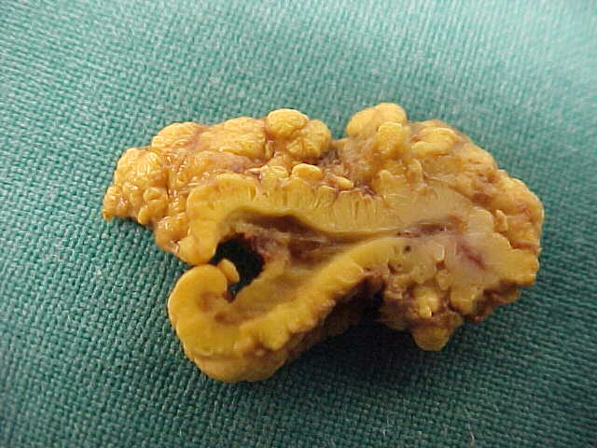 Polype
Ici la tumeur est colorée en jaune, normalement c’est rose, cela est dû au produit de fixation.

- TB des revêtements sont dépourvues de capsule.
Très bien limitées par rapport aux plans sous-jacents :
  - par une membrane basale dans le cadre des tumeurs bénignes malpighiennes ou urothéliales
  - par la musculaire muqueuse pour les tumeurs bénignes digestives.

3/ Lésions développées à partir d'organes pleins :
Critère de distinction :
  - masses arrondies,
  - pleines ou kystiques (attention au piège : une tumeur kystique n’est pas forcement une tumeur maligne),
  - bien limitées par rapport aux tissus voisins, encapsulées.
Exemple macro de tumeur kystique
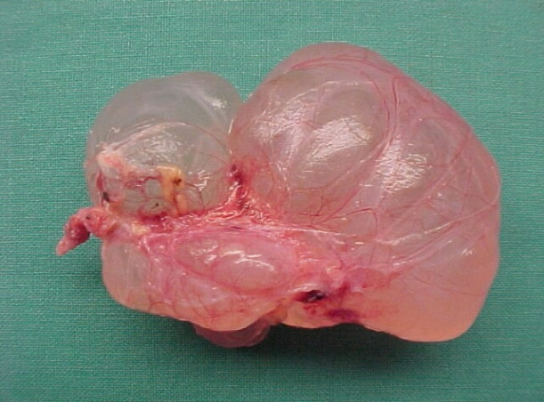

- Capsule : lame fibreuse, résultant de la compression des tissus sains de voisinage,
elle est plus ou moins visible selon son épaisseur (épaisse elle formera une bande
blanche de fibrose)
- Tissu atrophique dont persistent les fibres collagènes.
- Sépare le tissu tumoral du tissu sain
- L'exérèse chirurgicale pour être complète doit enlever cette capsule. On parle
d’énucléation car grâce à cette capsule la tumeur sort presque toute seule.
Tumeur de la Parotide :
ANGIOME CAVERNEUX foie
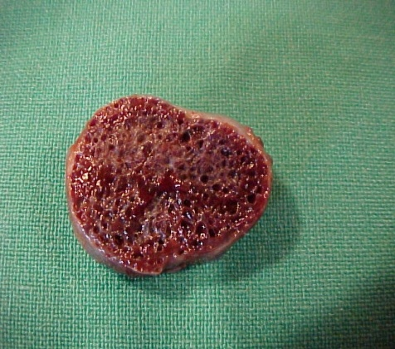
Tumeur bénigne vasculaire prélevé d’un foie
Adénome pléomorphe, ouvert en deux
Capsule
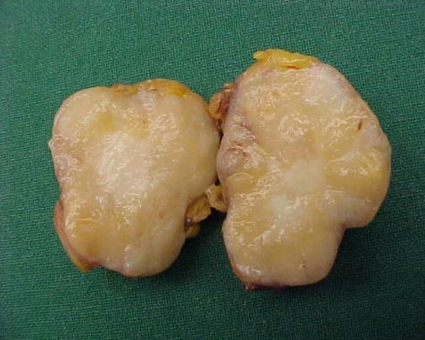
Micro kystique, elle est comme une éponge gorgée de sang.
Bien limitée, arrondie

Tumeur kystique (cyst-) de l’ovaire :
cystadénome sereux
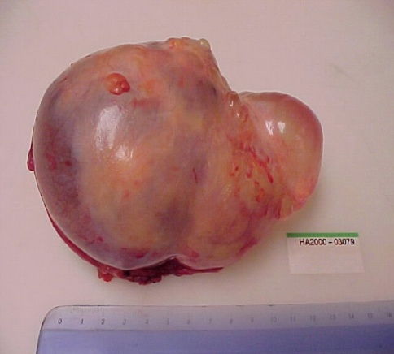

Attention : la taille n’est pas un critère de malignité

13cm

4/ Nombre :
- Les tumeurs bénignes sont le plus souvent uniques.
- Elles sont plus rarement multiples :
Soit de magnière sporadique, exemple : Le léimiome utérin (=fibrome utérin)
Il faudra alors rechercher :
    - Une dysrégulation hormonale
    - Une maladie génétique :- Polypose recto-colique familiale (polypes par centaine → ablation du colon
Le soucis avec cette maladie c’est que ces polypes se développe dès l’enfance on est donc obligé de faire une coloscopie à toute la famille d’un patient atteint et de pratiquer des colectomies totale à titre préventive pour évitér des cancers du colon (transformation un tumeur maligne) chez des jeunes de 25-30ans),
- Maladie de Von Recklinghausen = présence de très nombreux neurofibromes tout le long de la moelle au niveau des racines nerveuses, leur nombre rend impossible le traitement des malades.
Polypose rectocolique familiale
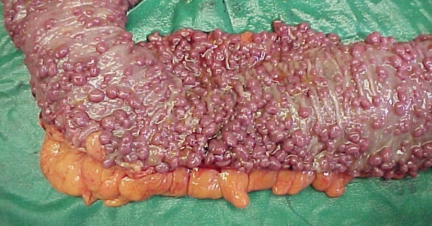
Utérus déformé par des Léiomiomes (non génétique)
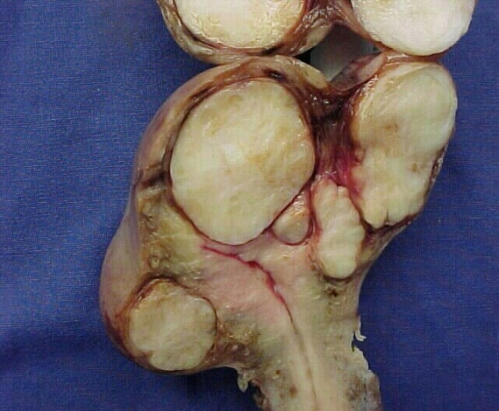

5/ Remaniements tumoraux :
S'observent essentiellement dans les tumeurs volumineuses :
    - ulcère, hémorragie (rare),
    - fonte kystique,
    - fibrose,
    - calcification

4-3- Microscopie
L’étude microscopique repose sur :
- l’analyse de l’architecture du tissu (glandulaire, musculaire…) : comment s’agence les cellules les unes par rapport aux autres
  - l’analyse des caractéristiques cytologiques
  - les rapports de la lésion avec son environnement (=le tissu adjacent)

Le tissu tumoral des TB reproduit l'architecture et l'aspect cytologique du tissu initial.
Les cellules tumorales sont dépourvues de critères morphologiques de malignité
Les mitoses sont peu nombreuses et d'aspect normal.

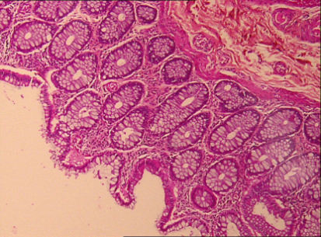
Tumeur bénigne du colon
Tissu normal
Musculaire muqueuse : elle restera intacte en cas de tumeur, elle ne sera que repoussé
On retrouve ici une bonne différenciation de la cellule tumorale sur le plan cytologique: une substance grisâtre est ici visible
Les caractéristiques architecturales du tissu normal sont reproduites : les glandes
Muqueuse constitué de glande
Substance grisâtre = mucus

Leïomyome utérin :
Tumeur bénigne du muscle lisse utérin
Muscle lisse repoussée par la tumeur
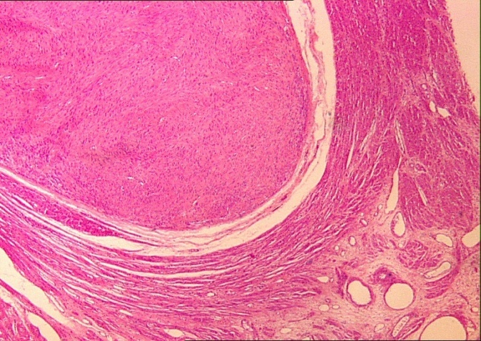
Parenchyme utérin : il reprendra sa place dès que l’on enlèvera le léïomyome
La capsule

- Les tumeurs bénignes peuvent être uni ou pluritissulaires
ex : adénofibrome sein (prolifération glandulaire et fibreuse), angiomyolipome (prolifération vasculaire, musculaire lisse et adipeuse), ostéochondrome (prolifération osseuse et cartilagineuse)…
- Vascularisation est plus souvent pauvre, assurée par des vaisseaux sanguins d'aspect normal, dotés d'une paroi propre.
- Il n’existe pas de signe d’invasion
  - absence de destruction capsulaire
  - ou absence de destruction de la basale
  - absence d’invasion des gaines périnerveuses
  - absence d’invasion vasculaire (emboles tumoraux : mode de dissémination des métastases)
(Cela est très important car l’on peut se trouver dans le cas d’une tumeur maligne particulièrement bien différentié et la seule façon de savoir qu’elle est maligne sera d’observer son rapport avec les structures adjacentes)
EVOLUTION (favorable = patient guéri)
Les principaux aspects évolutifs sont donnés par la définition des TB :
  - développement local dans le tissu ou l'organe qui leur donnent naissance ;
  - croissance lente ;
  - absence de récidive après exérèse complète ;
  - absence de métastase ganglionnaire ou viscérale.

4-4- Complications

- Peuvent être à l'origine du diagnostic.
- Modifications du tissu tumoral
- Complications mécaniques
- Mauvaise limitation et infiltration
- Complications liées au caractère fonctionnel
- Progression tumorale

1/ Modifications du tissu tumoral :
- Modifications aiguës du tissu tumoral
- Modifications de la vascularisation de la tumeur par
  - thrombose
  - hémorragie
- Clinique souvent bruyante
- Ces zones hémorragiques ou nécrotiques évoluent vers la kystisation ou vers la fibrose cicatricielle souvent calcifiée (évolution chronique)

Photo de tumeur bénigne des cellules de Schwann (Schwannome) : fonte au centre = remaniements kystiques et hémorragiques

Photo de l’aspect final fibrosé tout blanc (souvent pour les myélomyomes de l’utérus

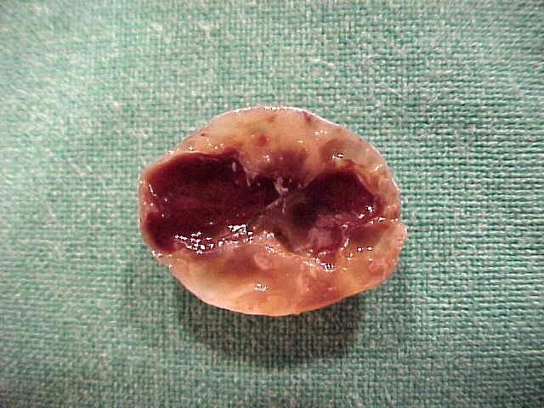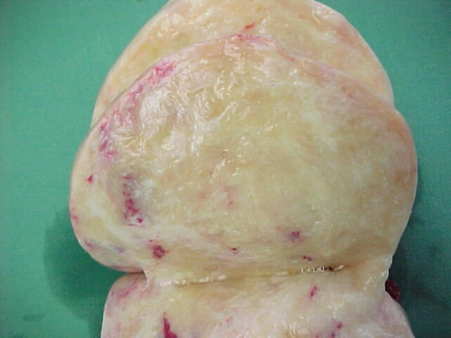

2/ Complications mécaniques :
- Compression des structures voisines :
  - TB volumineuses
  - TB se développant dans un espace anatomique clos et inextensible
  - Complications par compression des tissus voisins.
- Compression : exemples
  - compressions urétérales par les léiomyomes utérins sous-séreux
  - compression du chiasma optique par un adénome hypophysaire.
  - Retentissement tissulaire souvent important avec une symptomatologie définitive ou une récupération partielle après exérèse de la lésion.
- Retentissement tissulaire souvent important avec une symptomatologie définitive (ex : adénomes hypophysaires qui compriment le chiasma optique d’où cécité définitive si on intervient trop tard) ou une récupération partielle après exérèse de la lésion.
- Sténoses :
  - Le développement intra-luminal d'une tumeur bénigne dans un organe creux peut entraîner une sténose de la lumière.
  - Elle s'accompagne souvent d'une dilatation d'amont
  - ex : sténose urétérale sur papillome urothélial
- Invagination intestinale (assez rare) :
  - Un tableau d'invagination chez l’adulte doit faire rechercher une masse endoluminale.
  - Pathologie fréquente du nourisson en rapport avec une hyperplasie lymphoïde
- Torsion :
  - peuvent intéresser une tumeur pédiculée (au niveau du pédicule de la tumeur)
  - ou la totalité d'un organe déformé par une volumineuse tumeur bénigne
  - exemple : torsions ou les infarcissements d'annexes compliquant une tumeur bénigne ovarienne.
  - Nécrose par ischémie d’où perte de l’ovaire (selon l’exemple)

3/ Mauvaise limitation et infiltration :
- Certaines tumeurs bénignes sont mal limitées et adhérentes :
  - ex : les fibromes aponévrotiques, les fibromatoses, et les angiomyolipomes du rein.
- L'exérèse chirurgicale est parfois difficile
  - Ces lésions doivent être réséquées en monobloc pour éviter tout risque de récidive.
  - Ces gestes chirurgicaux sont souvent mutilants.

FIBROMATOSE : tumeur fibreuse mal limitée
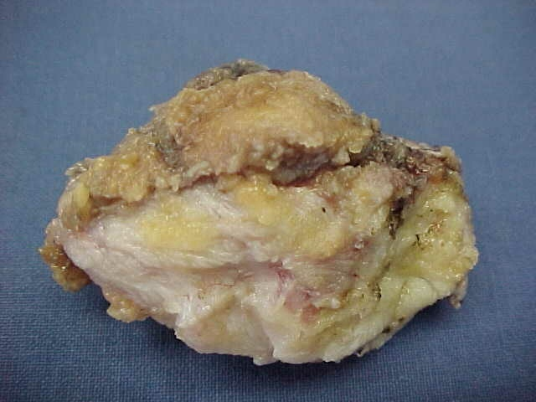

4/ Complications liées au caractère fonctionnel :
- Tumeurs bénignes endocrines
- Hypersécrétion hormonale non freinable
  - hypoglycémie liée à un insulinome pancréatique,
  - syndrome de Zolinger Ellison et gastrinome,
  - hypercalcémie et adénome para-thyroïdien,
  - puberté précoce et tumeur à cellules de Leydig.

5/ Progression tumorale :
- Certaines tumeurs épithéliales bénignes (mais pas toutes !) peuvent se transformer en tumeurs malignes
- Elles passent par différents stades de dysplasie (légère, modérée et sévère), avant le développement d'un carcinome. La dysplasie peut durer des années !!
- Adénomes colo-rectaux :
  - Le dépistage et le traitement endoscopique de ces tumeurs représentent une prévention efficace des adénocarcinomes colo-rectaux.
- Carcinomes malpighiens du col utérin développés aux dépens de condylome
  - dépistage cytologique
  - recherche HPV 16-18
- Mélanomes malins développés à partir d'un naevus préexistant.

Conclusion :
- Différencier bénignité carcinologique et innocuité.
- Examen Macroscopique très important : lien avec aspects cliniques, radiologiques et endoscopiques.
- S'intègrent parfois dans de grands syndromes cliniques
  - polyposes recto-coliques familiales
  - la maladie de Von Recklinghausen.
  - doivent être considérées comme marqueurs d'un terrain à risque.
- Nombreuses complications justifiant d’un traitement chirurgical précoce.

